2018. április 20-22.
XXI. Országos Szilárd Leó fizikaverseny

Az Eötvös Loránd Fizikai Társulat, az Energetikai Szakközépiskola és Kollégium, valamint a Szilárd Leó Tehetséggondozó Alapítvány szervezésében 2017. április 20-22. között került sor a XXI. Országos Szilárd Leó Fizikaverseny döntőjére Pakson.

Az I. fordulóra 2018. február 19-én, az írásbeli dolgozatok megírására a versenyre jelentkező iskolákban került sor.
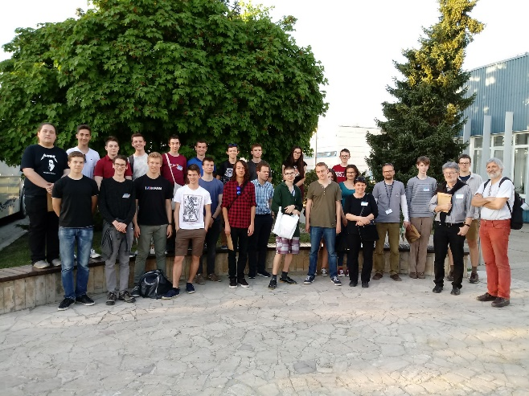
A résztvevők pénteken érkeztek Paksra. Ekkor tekintették meg a Tájékoztató és Látogató Központot, az üzemi területen a 4. blokkot, valamint a Karbantartó és Gyakorló Központot Nagyné Lakos Mária tanárnő kíséretében.
Másnap az elméleti feladatokkal megkezdődött a verseny. Délután számítógépes és kísérleti feladatokkal zárult a megméretés.
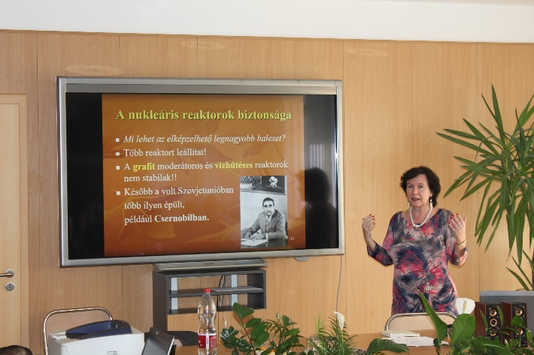

Ez idő alatt Radnóti Kati tartott előadást a tanároknak „Marslakók Amerikában” címmel, melyben Szilárd Leó, Wigner Jenő és Teller Ede munkásságát idézte fel.
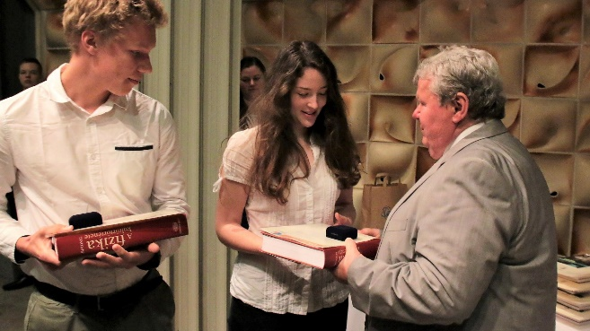
Idén a 11-12. évfolyamosok versenyében holtversenyben első lett Krasznai Anna, a Keszthelyi Vajda János Gimnáziumból, akinek díját Süli János, az atomerőmű két új blokkjának megvalósításáért felelős tárca nélküli miniszter adta át.

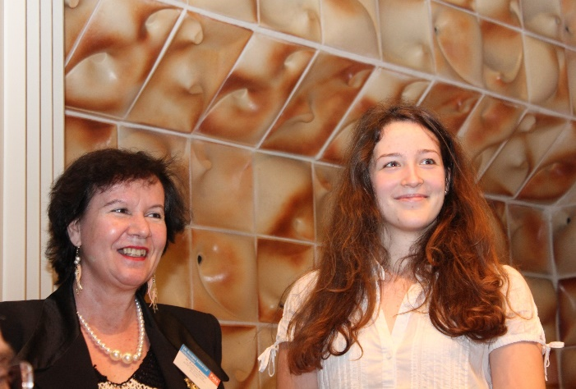
Anna a WIN Magyarország különdíját –egynapos látogatást az atomerőműbe, aminek keretében az ott dolgozó mérnöknők munkájával ismerkedhet meg– Radnóti Katitól vehette át.

A versenybizottság tagja volt dr. Radnóti Katalin feladatkitűző és javító, a verseny szervezésében aktív szerepet vállalt Nagyné Lakos Mária valamint Horváthné Szűcs Marianna, az ESZI alapítvány ügyvezetője, mindhárman WiN tagunk.

